Задача 1 схема 3.14
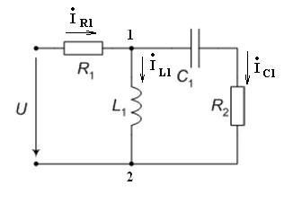

$${\dot{I}}_{R1}=\frac{12}{\sqrt{2}}e^{j90}=8.5e^{j90}A$$
$${\dot{U}}_{R1}={\dot{I}}_{R1}∙R1=8.5e^{j90}∙12=102e^{j90} B$$
Найдем комплексное сопротивление участка 1-2
$${\underline{z}}_{1-2}=\frac{\left(R2+{\underline{z}}_{C1}\right){\underline{z}}_{L1}}{R2+{\underline{z}}_{C1}+{\underline{z}}_{L1}}$$
$${\underline{z}}_{C1}=-j\frac{1}{ωC}=-j\frac{1}{314*199*{10}^{-6}}=-j16=16e^{-j90} Ом$$
$${\underline{z}}_{L1}=jωL1=j314*25.2*{10}^{-3}=j8=8e^{j90} Ом$$
$${\underline{z}}_{1-2}=\frac{\left(6-j16\right)∙j8}{6-j16+j8}=13.67e^{j74} Ом$$
Напряжение на параллельном участке
$${\dot{U}}_{1-2}={\dot{I}}_{R1}∙{\underline{z}}_{1-2}=8.5e^{j90}∙13.67e^{j74}=116.2e^{j164} B$$
Это же напряжение и на индуктивности L1
$${\dot{U}}_{L1}=116.2e^{j164} B$$
Ток в индуктивности
$${\dot{I}}_{L1}=\frac{{\dot{U}}_{L1}}{{\underline{z}}_{L1}}=\frac{116.2e^{j164}}{8e^{j90}}=14.525e^{j74} A$$
Ток С1 и R2 одинаковый
$${\dot{I}}_{C1}={\dot{I}}_{R2}=\frac{{\dot{U}}_{1-2}}{R2+{\underline{z}}_{C1}}=\frac{116.2e^{j164}}{6-j16}=6.8e^{-j126} A$$
Напряжение на конденсаторе
$${\dot{U}}_{C1}={\dot{I}}_{C1}∙{\underline{z}}_{C1}=6.8e^{-j126}∙16e^{-j90}=108.8e^{-j216} B$$
Напряжение на резисторе R2
$${\dot{U}}_{R2}={\dot{I}}_{R2}∙R2=6.8e^{-j126}∙6=40.8e^{-j126} B$$
Мгновенные значение токов и напряжений
$$u_{R1}\left(t\right)=102\sqrt{2}∙\sin\left(314 t+{90}^{0}\right) B$$
$$u_{L1}\left(t\right)=116.2\sqrt{2}∙\sin\left(314 t+{164}^{0}\right) B$$
$$i_{L1}\left(t\right)=14.525\sqrt{2}∙\sin\left(314 t+{74}^{0}\right) A$$
$$u_{C1}\left(t\right)=108.8\sqrt{2}∙\sin\left(314 t-{216}^{0}\right) B$$
$$i_{C1}\left(t\right)=6.8\sqrt{2}∙\sin\left(314 t-{126}^{0}\right) A$$
$$u_{R2}\left(t\right)=40.8\sqrt{2}∙\sin\left(314 t-{126}^{0}\right) B$$
$$i_{R2}\left(t\right)=6.8\sqrt{2}∙\sin\left(314 t-{126}^{0}\right) A$$
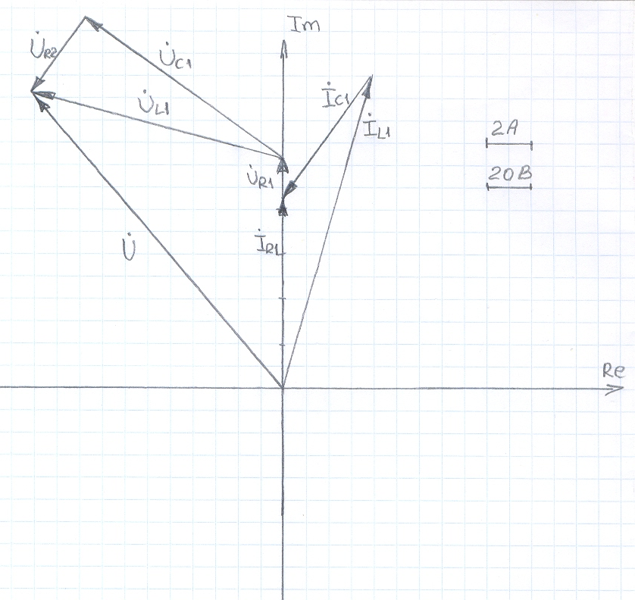

Задача 2 схема 3.13

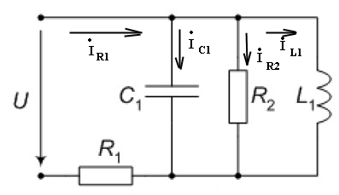

$$\dot{U}=\frac{220}{\sqrt{2}}e^{j180}=155.6e^{j180} B$$
Найдем эквивалентное комплексное сопротивление схемы
$${\underline{z}}_{экв}=R1+\frac{1}{\frac{1}{R2}+\frac{1}{{\underline{z}}_{C1}}+\frac{1}{{\underline{z}}_{L1}}}$$
$${\underline{z}}_{C1}=-j\frac{1}{ωC1}=-j\frac{1}{314*318*{10}^{-6}}=-j10=10e^{-j90} Ом$$
$${\underline{z}}_{L1}=jωL1=j314*15.9*{10}^{-3}=j5=5e^{j90} Ом$$
$${\underline{z}}_{экв}=10+\frac{1}{\frac{1}{5}+\frac{1}{10e^{-j90}}+\frac{1}{5e^{j90}}}=14.14e^{j8} Ом$$
Ток в резисторе R1
$${\dot{I}}_{R1}=\frac{\dot{U}}{{\underline{z}}_{экв}}=\frac{155.6e^{j180}}{14.14e^{j8}}=11e^{j172} A$$
Напряжение на параллельных элементах
$${\dot{U}}_{C1}={\dot{U}}_{R2}={\dot{U}}_{L1}={\dot{I}}_{R1}∙\left(\frac{1}{\frac{1}{R2}+\frac{1}{{\underline{z}}_{C1}}+\frac{1}{{\underline{z}}_{L1}}}\right)=11e^{j172}∙\left(\frac{1}{\frac{1}{5}+\frac{1}{10e^{-j90}}+\frac{1}{5e^{j90}}}\right)=49e^{-j161} B$$

Напряжение на R1
$${\dot{U}}_{R1}={\dot{I}}_{R1}∙R1=11e^{j172}∙10=110e^{j172} B$$

Ток на С1
$${\dot{I}}_{C1}=\frac{{\dot{U}}_{C1}}{{\underline{z}}_{C1}}=\frac{49e^{-j161}}{10e^{-j90}}=4.9e^{-j71} A$$
Ток на R2
$${\dot{I}}_{R2}=\frac{{\dot{U}}_{R2}}{R2}=\frac{49e^{-j161}}{5}=9.8e^{-j161} A$$
Ток на L1
$${\dot{I}}_{L1}=\frac{{\dot{U}}_{L1}}{{\underline{z}}_{L1}}=\frac{49e^{-j161}}{5e^{j90}}=9.8e^{-j251} A$$
$$u_{R1}\left(t\right)=110\sqrt{2}∙\sin\left(314 t+{172}^{0}\right) B$$
$$i_{R1}\left(t\right)=11\sqrt{2}∙\sin\left(314 t+{172}^{0}\right) A$$
$$u_{C1}\left(t\right)=49\sqrt{2}∙\sin\left(314 t-{161}^{0}\right) B$$
$$u_{L1}\left(t\right)=49\sqrt{2}∙\sin\left(314 t-{161}^{0}\right) B$$
$$u_{R2}\left(t\right)=49\sqrt{2}∙\sin\left(314 t-{161}^{0}\right) B$$
$$i_{L1}\left(t\right)=9.8\sqrt{2}∙\sin\left(314 t-{251}^{0}\right) A$$
$$i_{R2}\left(t\right)=9.8\sqrt{2}∙\sin\left(314 t-{161}^{0}\right) A$$
$$i_{C1}\left(t\right)=4.9\sqrt{2}∙\sin\left(314 t-{71}^{0}\right) A$$

